Find pet by ID 

Домашнее задание № 12-4

**Курс: «**Автоматизированное тестирование**»**

Тема: Тестирование API, Postman

Сделать тесты CRUD в Postman, которые можно запускать с помощью коллекции

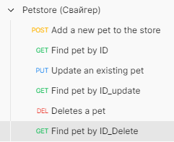

Информацию для тестов взять из Swagger по адресу https://petstore.swagger.io/#/pet

